Verkeersbesluit gelegenheid voor laden en lossen Japanlaan | 
Zaaknummer: Z19-025843

Burgemeester en wethouders van Aalsmeer besluiten om .een gelegenheid bestemd voor het onmiddellijk laden en lossen aan te wijzen aan de westkant van de Japanlaan naast het gebouw Japanlaan nummer 4.
Dit gebeurt door het plaatsen van bord E7 van bijlage 1 van het Reglement verkeersregels en verkeerstekens 1990 (RVV 1990), zoals aangegeven op de bebordingstekening PAB-PV-2019-63.
Wettelijke grondslag
Het besluit is gebaseerd op:
- de Wegenverkeerswet 1994 (WVW 1994);
- het Reglement verkeersregels en verkeerstekens 1990;
- het Besluit administratieve bepalingen inzake het wegverkeer (BABW).
Motivering
Het besluit strekt conform artikel 2 Wegenverkeerswet 1994 tot:
- het verzekeren van de veiligheid op de weg (lid 1a);
- het beschermen van weggebruikers en passagiers (lid 1b);
- het zoveel mogelijk waarborgen van de vrijheid van het verkeer (lid 1d).

Het besluit wordt als volgt gemotiveerd:
Er stoppen voor het afgeven van pakketjes regelmatig bestelbusjes bij de personeelsingang van de broodfabriek aan de Japanlaan. De busjes staan half in de berm en half op de rijbaan van de Japanlaan. Dit leidt tot onveilige situaties en belemmering van de doorgang van het verkeer. De Japanlaan is een gebiedsontsluitingsweg. Er geldt een inhaalverbod. Dit is aangegeven met een dubbele doorgetrokken streep in het midden van de weg. De situatie kan worden verbeterd door in de berm bij de personeelsingang een laad- en loshaven te maken en aan te wijzen als gelegenheid bestemd voor het onmiddellijk laden en lossen van goederen, zoals aangegeven op de in dit besluit opgenomen tekening PAB-PV-2019-63.
Over het besluit heeft overleg plaatsgevonden met de verkeersadviseurs van de regiopolitie Amsterdam-Amstelland, die namens de korpschef optreden (art. 24 BABW).
Bevoegd gezag
Verkeersbesluiten worden genomen door burgemeester en wethouders voor zover zij betreffen het verkeer op de wegen, welke niet in beheer zijn bij het Rijk, de provincie of een waterschap (artikel 18, lid 1, onder d, WVW 1994). Burgemeester en wethouders van Aalsmeer hebben deze bevoegdheid bij
besluit van 30 juli 2013 gemandateerd aan burgemeester en wethouders van Amstelveen. Voor Amstelveen is een mandaatbesluit van toepassing. Er is ondermandaat verleend aan de juridisch adviseur verkeer van de gemeente.

De laad-en losplaats binnen de bebouwde kom en is in beheer bij de gemeente Aalsmeer.
Tekening
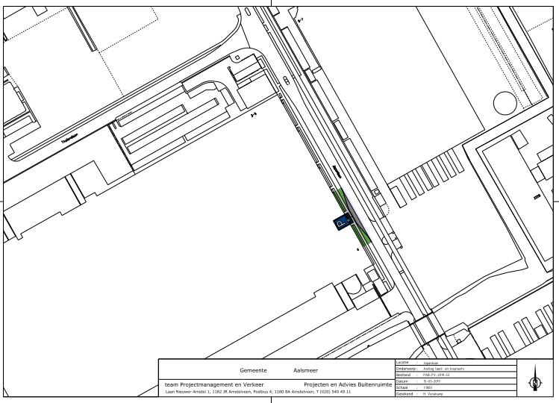
Inzage
Dit besluit ligt gedurende een periode van zes weken ter inzage bij de Afdeling Publiekszaken van de Gemeente Aalsmeer, Raadhuisplein 1 te Aalsmeer.

Aalsmeer, 30 april 2019
Burgemeester en wethouders van de gemeente Aalsmeer,
namens dezen,

mr. J.C.M. Otten
juridisch adviseur verkeer

Mogelijkheid tot het indienen van een bezwaarschrift
Tegen dit besluit kunnen belanghebbenden binnen zes weken na bekendmaking een bezwaarschrift indienen. Het bezwaarschrift moet worden ondertekend. Het bevat ten minste de naam en het adres van de indiener, de dagtekening, een omschrijving van het besluit waartegen het bezwaar is gericht en de gronden van het bezwaar. Zo mogelijk meldt u uw e-mailadres en het telefoonnummer waarop u overdag te bereiken bent.
Het bezwaarschrift dient te worden gericht aan Burgemeester en wethouders van Aalsmeer, t.a.v. de Bezwaarschriftencommissie, Postbus 4, 1180 BA Amstelveen.
Digitaal bezwaar maken is ook mogelijk. Dit kan via www.aalsmeer.nl/bezwaarschrift. Hiervoor moet u wel over een elektronische handtekening (DigiD) beschikken.
Mogelijkheid tot het aanvragen van een voorlopige voorziening
Als u bezwaar maakt, geldt de beslissing nog wel. Wilt u dat het gemeentelijke besluit tijdens uw bezwaarprocedure tijdelijk wordt opgeschort? Dien dan een verzoek om voorlopige voorziening in bij de voorzieningenrechter van de rechtbank. Als de voorzieningenrechter uw verzoek toekent, is het besluit opgeschort.
Een verzoek dient u in bij de Voorzieningenrechter van de Rechtbank Amsterdam, Postbus 75850, 1070 AW Amsterdam. Aan het verzoek zijn kosten verbonden.

